Almir Badnjević, novi direktor IDDEEA-e, za "Avaz": Pokretanjem eServisa olakšat ćemo građanima

Prethodni menadžment je u ovoj godini zaključio ugovore s dobavljačima u vezi s isporukom ličnih dokumenata.

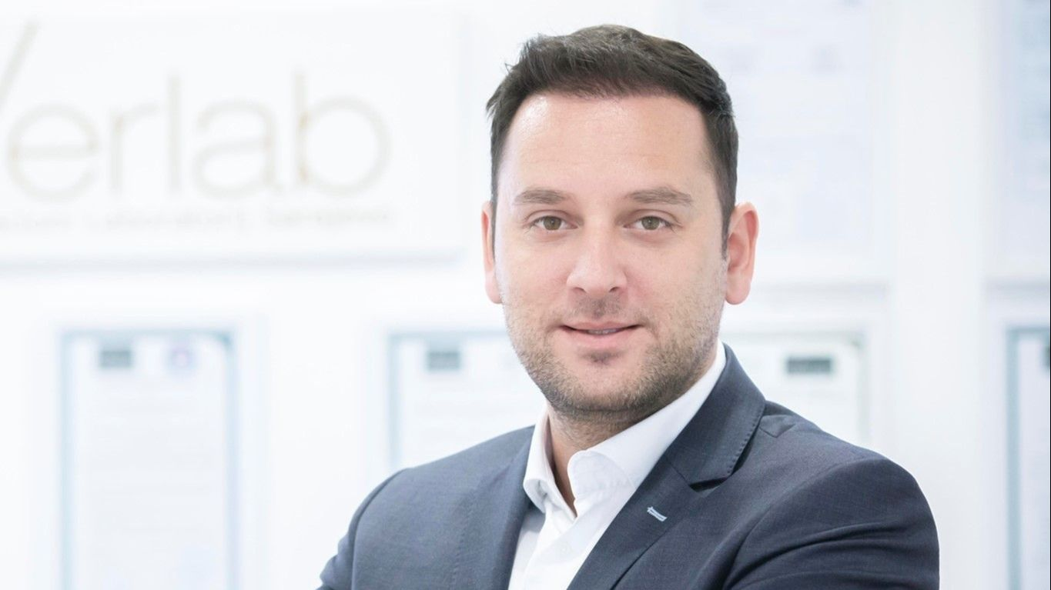

Badnjević: Agencija izvršava sve zakonom propisane obaveze.

Almir Badnjević, doktor nauka u oblasti biomedicinskog inžinjeringa i direktor Instituta Verlab, prije nekoliko dana preuzeo je dužnost direktora Agencije za identifikacione dokumente, evidenciju i razmjenu podataka (IDDEEA) BiH.

U prvom razgovoru za medije na novoj poziciji Badnjević je za „Dnevni avaz“ govorio o stanju u Agenciji, kao i planiranim projektima.

Dati ocjenu

U ovom momentu još vršimo detaljne analize zatečenog stanja te još nisam u mogućnosti dati bilo kakvu ocjenu. Međutim, ono što je najbitnije, Agencija trenutno izvršava sve svoje zakonom propisane obaveze, u skladu sa zakonskim rokovima prema građanima Bosne i Hercegovine. O svim ostalim aktivnostima ćemo pravovremeno informirati javnost - istakao je Badnjević.

Osvrnuo se na „pasošku krizu“ koja se desila prije nekoliko godina zbog problema s repromaterijalom, istakavši da sada ne očekuje slične probleme.

Prethodni menadžment je u ovoj godini zaključio ugovore s dobavljačima u vezi s isporukom ličnih dokumenata te se ovaj problem ne bi smio dešavati u naredne četiri godine. S druge strane, još smo u procesu procjene svih rizika, nismo u mogućnosti da podijelimo informaciju o potencijalnim posljedicama koje su mogle ili mogu nastati zbog bilo kakvog identifikovanog rizika - kazao nam je Badnjević.

Dodao je da će okvirni plan aktivnosti IDDEEA-e prezentirati najkasnije u roku od 60 dana, uz prisustvo svih medija.

Elektronsko glasanje

U svakom slučaju, ono čemu ćemo težiti bit će pokretanje što je moguće većeg broja eServisa za građane BiH, kako bi oni sve svoje zahtjeve mogli ispuniti što je moguće jednostavnije. Isto važi i za sve nadležne organe s kojima IDDEEA sarađuje. U vezi sa sastankom s predstavnicima Centralne izborne komisije (CIK) BiH, gdje je ideja da se provede pilot-projekt elektronskog glasanja, IDDEEA će uložiti maksimalne napore i uključiti sve svoje kapacitete kako bi proces bio nesmetano implementiran. Naš tim već uveliko radi na implementaciji svih servisa koji su u nadležnosti IDDEEA-e, a koji se tiču implementacije pilot-projekta elektronskog glasanja - naglasio je Badnjević.

Istakao je da je svakako najveći izazov Agencije rješavanje pitanja adekvatnog prostora za nesmetan rad i funkcioniranje u skladu s međunarodnim preporukama.

Naučnoistraživački rad

Badnjevića smo upitali i hoće li imenovanje za direktora IDDEEA-e utjecati na Verlab, ali i njegove naučnoistraživačke radove.

Verlab d.o.o. kompanija i naučnoistraživački institut Verlab imaju imenovan izuzetno kvalitetan i stručan menadžment za koji sam uvjeren da će napraviti mnogo bolje rezultate nego što je to bio slučaj do sada te odgovoriti na sve potencijalne izazove koji se nađu pred njima. Svakako sva pitanja u vezi s Verlabom u budućnosti ćete upućivati njima. Funkcija direktora IDDEEA-e nipošto ne predstavlja prepreku bavljenja naučnoistraživačkim radom - istakao je Badnjević.